**Szafa kapsułowa**

**Dlaczego warto oprzeć swoją garderobę o ubrania typu basic i stworzyć szafę kapsułową?**

**Szafa kapsułowa**

Pomimo szybko zmieniających się trendów, ubrania basic nadal w każdym sezonie potrafią zachwycić w codziennej i wyjątkowej stylizacji. Są one praktyczny, pozwalają nam na szybkie skompletowanie ubioru, a przy tym są one w stanie przetrwać każde zawirowania w modzie. Ubrania basic, jak sama nazwa wskazuje, stanowią podstawę garderoby zarówno damskiej jak i męskiej. Na ubraniach tego typu bazuje właśnie tak zwana "[szafa kapsułowa](https://ansin.pl/szafa-kapsulowa-wywiad-z-Parafrazy)", czyli sposób na stworzenie praktycznej oraz uniwersalnej bazy ubrań.

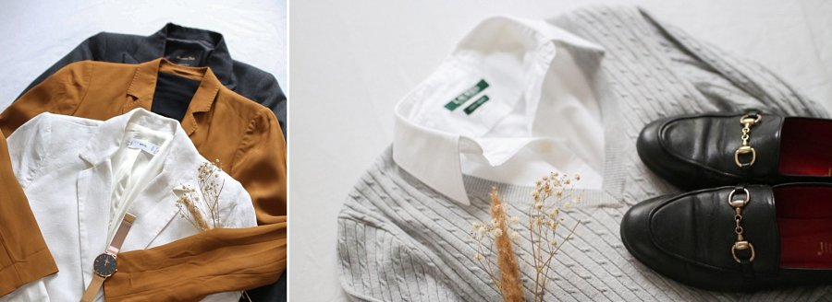

**Stwórz szafę kapsułową z ANSIN!**

**Szafa kapsułowa** to zbiór luźno określonych elementów odzieży, które zarówno w damskiej, jak i w męskiej szafie pozwalają stworzyć wiele różnorodnych zestawów za pomocą tych samych ubrań. W obecnych czasach, charakteryzujących się szybko zmieniającymi się trendami i modą, która skłania do nieograniczonej konsumpcji, takie podejście do kompletowania garderoby jest nie tylko odpowiedzialne, ale też zdecydowanie ułatwia tworzenie codziennych stylizacji. Naszym celem jest więc dostarczenie do Twojej szafy ubrań basic, które staną się podstawą Twojej stylizacji, ale jednocześnie zachwycą Cię jakością swojego wykonania i będą Ci towarzyszyć przez wiele sezonów. Chcemy, by nasza odzież była solidną bazą wielu *szaf kapsułowych* oraz stała się fundamentem do budowy Twojego indywidualnego stylu. Wierzymy, że każdy może znaleźć u nas coś dla siebie. Od początku pokazujemy, jak wiele rozwiązań kryje się w wysoko jakościowych, minimalistycznych projektach. Sprawdź naszą ofertę!